REPUBLICA MOLDOVA  RAIONUL CRIULENI  CONSILIUL COMUNAL  HÎRTOPUL MARE | 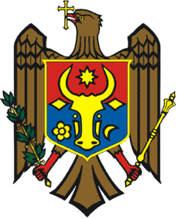 |  | РЕСПУБЛИКА MОЛДОВА  КРИУЛЯНСКИЙ РАЙОН  CEЛЬСКИЙ СОВЕТ  ХЫРТОПУЛ МАРЕ
MD 4824 s. Hîrtopul Mare,raionul Criuleni, RM  Tel. 0248-72-2-36; 0248-72-2-38 |  | MD-4824 с. Хыртопул Маре, района Криулень, РМ  Тел. 0248-72-2-36; 0248-72-2-38
Proiect
DECIZIA nr. 5/5
din 02 octombrie 2020

Cu privire la aprobarea Dispoziției primarului
nr. 33-AB din 04.09.2020
Raportor – Anghelici Eugenia, primarul comunei

Examinînd Dispoziția primarului nr. 33-AB din 04.09.2020 cu privire la redeschiderea și reluarea activității IET „Andrieș” din satul Hîrtopul Mare, Raportul de autoevaluare privind pregătirea pentru redeschiderea Instituției de Educație Timpurie, în temeiul art. 14 alin. 3) al Legii nr. 436/2006 privind administrația publică locală, Consiliul comunal Hîrtopul Mare,
DECIDE:

1. Se aprobă Dispoziția primarului nr. 33-P din 04.09.2020 cu privire la redeschiderea și reluarea activității IET „Andieș” din satul Hîrtopul Mare.
2. Managerul instituției va informa periodic Primarul comunei despre situația epidemiologică din cadrul instituției și la necesitate va întreprinde acțiunile necesare privind securitatea sănătății copiilor și angajaților.

AU VOTAT: pentru – , contra - , abțineri - .

